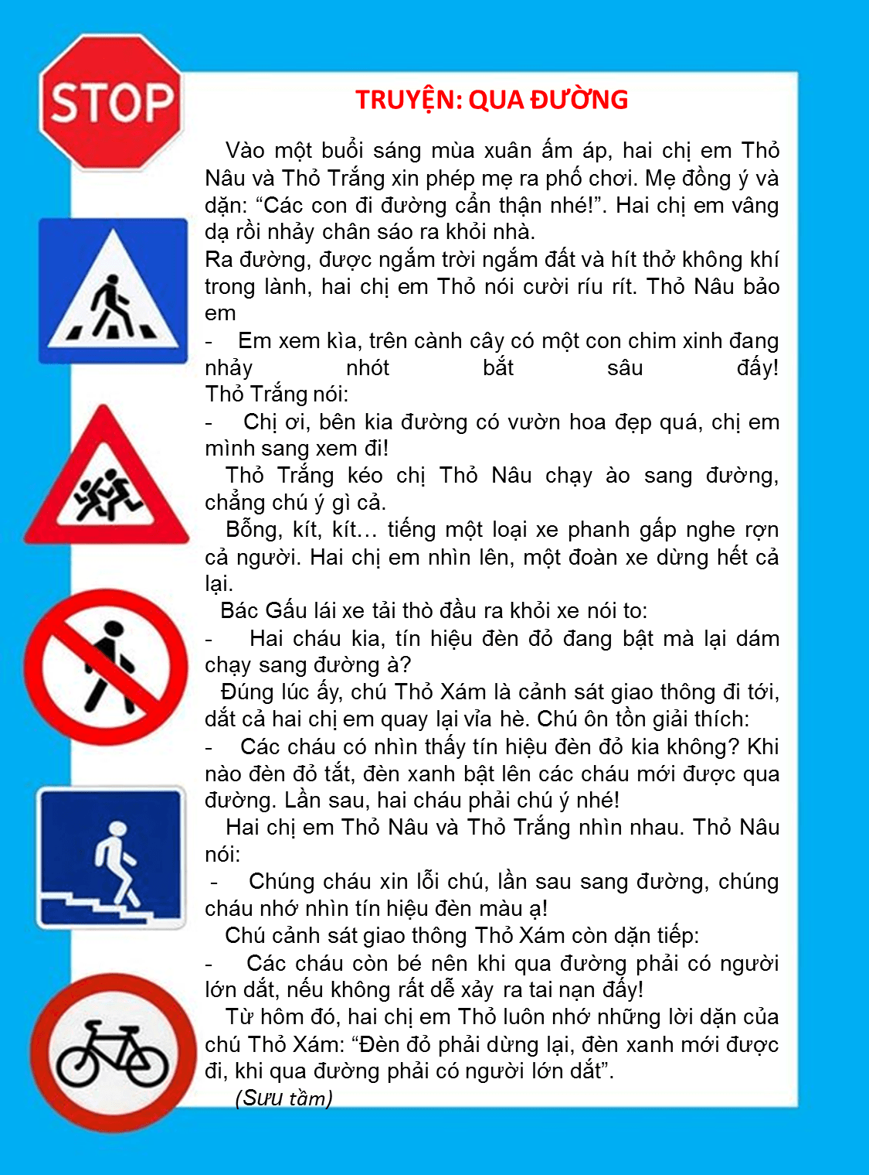
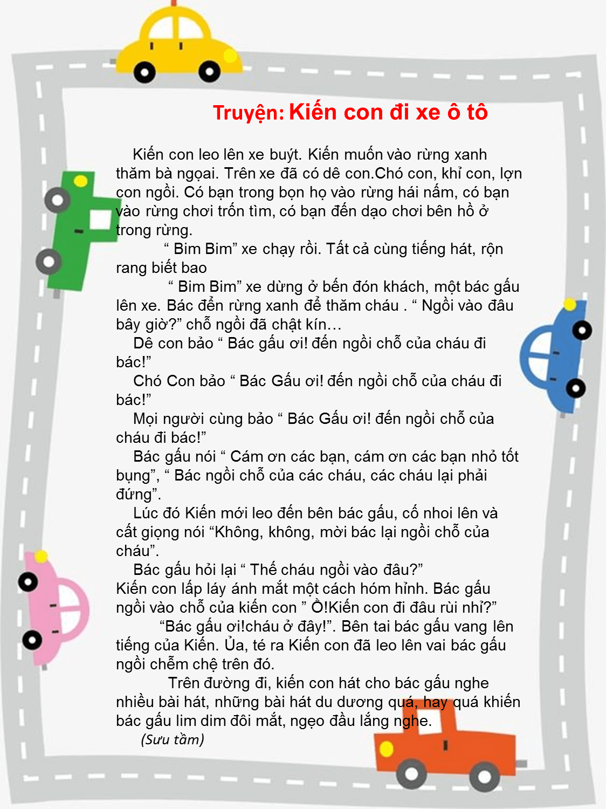

XE LU VÀ XE CA
Có một chiếc xe lu và một chiếc xe ca cùng đi trên một con đường. Xe lu dáng vẻ thô kệch, lăn từng bước chậm chạp, còn xe ca có bề ngoài gọn gàng, phóng nhanh vun vút.
Thấy vậy xe ca chế nhạo xe lu:
– Xe lu ơi! Cậu đi chậm như rùa ấy! Hãy xem tớ đây này!
Nói rồi, xe ca phóng vụt lên, bỏ xe lu ở lại đằng sau. Xe ca tưởng mình thế là giỏi lắm.
Nhưng tới một quãng đường bị hỏng và lầy lội, xe ca không thể đi qua được, đành phải đỗ lại. Người ta đổ đá cuội xuống chỗ lầy lội. Bấy giờ xe lu mới tiến lên, đi lên đống đá và lăn qua lăn lại nhiều lần. Chẳng mấy chốc, mặt đường trở nên bằng phẳng. Nhờ vậy mà xe ca mới có thể đi qua được.
Xe ca đã hiểu rằng tuy xe lu đi chậm chạp, dáng vẻ lù lù, thô kệch nhưng xe lu làm cho những con đường bằng phẳng để cho các xe khác đi lại dễ dàng. Từ đấy xe ca không bao giờ chế giễu xe lu nữa.

THỎ CON ĐI HỌC
Mấy hôm nay, cả nhà Thỏ bận rộn đào xới khu vườn xung quanh nhà để trồng lại cà rốt dự trữ cho mùa đông sắp tới. thấy bố mẹ bận rộn, Thỏ con xin phép mẹ được đi học một mình để bố mẹ không phải đưa đón. Bố mẹ Thỏ đồng ý.
Thỏ mẹ dặn: “Khi đi học con đi cẩn thận, đi bên lề đường bên phải, đến ngã tư con rẽ phải đến nơi có vạch cơn trắng trước cổng trường con mới sang đường, vì đó là nơi dành cho người đi bộ”.
Thỏ con vâng lời mẹ và ra đi. Nó phấn khởi vì đây là lần đầu tiên trong đời Thỏ con được đi học một mình.
Đi được một đoạn, Thỏ con gặp Chó con cũng đi học, trên tay Chó con ôm một quả bóng to. Chó con rủ: “ Chúng mình cùng lăn bóng đến trường”. Thỏ con lắc đầu: “Tờ không chơi bóng trên đường, rất nguy hiểm.
Chó con bĩu môi: “Sợ gì! Cậu không chơi tì tớ chơi một mình vậy. nói xong, Chó con thả bóng xuống và lấy chân đá bóng đi trên lề đường. Chó con vừa chạy theo bóng vừa cười thích thú, được một đọan bóng đi chệch hướng lăn xuống lòng đường, chó con thấy vậy lao ngay xuống lòng đường để bắt bóng, Chó con chạy nhanh quá không để ý gì đến người đi xe đạp, nó bị va phải người đi xe, may mà bác lái xe phanh lại kịp, Chó con chỉ bị té xuống và trầy đầu gối. Mọi người xúm lại, một người kêu lên: “Tại sao lại dại dột chơi bóng ở ngoài đường chứ, may mà va phải xe đạp chứ va phải xe to thì mất mạng rồi!”.
Bác đi xe đạp lau chỗ xước và đầu gối cho Chó con. Thỏ con đến bên bác đi xe cảm ơn bác. Bác dặn cả hai đi trên lề đường và không chơi nữa.
Thỏ con và Chó con cùng đến trường, cả hai đi bên lề đường và im lặng nghĩ đến lời mẹ dặn trước ki đi.
Hai bạn đến trường cũng vừa kịp lúc trống trường điểm vào học. Thỏ con, Chó con cùng xếp hàng vào lớp. Hôm nay, cô dạy an toàn giao thông –
Bài: Không đàu giỡn. thả diều, chơi bóng ở lòng , lề đường.?”. Thỏ con trả lời: “Thưa cô vì như vậy rất nguy hiểm, gây tai nạn cho mình và hco người khác. Cô giáo khen Thỏ con giỏi.
Giờ ra chơi, Chó con đến gần Thỏ con và nói: “Tớ xin học ở cậu. Từ nay tớ sẽ không bao giờ đùa giỡn, chơi bóng ở lòng lề đường nữa mà chỉ chơi ở sân trường thôi. Bây giờ chúng ta cùng chơi bóng đi”. Thỏ con cùng chơi bóng trong sân rất vui vẻ.

XE ĐẠP TRÊN ĐƯỜNG PHỐ
Sáng sớm nay mọi người đã đi làm hết. Chỉ còn mỗi mình Xe Đạp con ở nhà. Nằm một mình buồn quá, Xe Đạp con nghĩ: “Mình phải đi dạo phố mới được!”
Vừa ra khỏi nhà, Xe Đạp con đã thấy trên đường phố đầy ắp những Xe Tải, Xe Hơi, Xe Buýt, cả Xe Gắn Máy và Xe Đạp to nữa. Tất cả đều chạy rất trật tự trên con đường riêng của mình. Xe Đạp con cố len vào chạy cạnh những xe lớn. Chợt trông thấy một chiếc xe tải cũ dính đầy bụi đất, bên trên chất những bao hàng thật to, Xe Đạp con thắc mắc hỏi lớn:
– Bác Tải ơi! Bác chở gì nhiều thế?
Bác Tải già thì thầm:
– Bác chở gạo đấy cháu ạ!
Xe Đạp con vẫn hỏi tiếp
– Bác chở gạo để làm gì ạ?
Nghe Xe Đạp con hỏi, chú Buýt đi bên cạnh kêu lên:
– Ơ hay! Thế lúa gạo có ích gì cho con người hở cháu?
Xe Đạp con nhíu mày suy nghĩ một hồi lâu rồi hỏi tiêp chú Buýt:
– Thế sao chú không chở gạo giúp bác Tải mà chở toàn là người không vậy?
Chú Buýt ngập ngừng vì câu hỏi của Xe Đạp con:
– Ừ…thì…chú…
Bác Tải già từ tốn xen vào:
– Xe Đạp ơi! Cháu thấy trên mình bác có băng ghế nào không? Còn trên mình của chú Buýt thif đầy những băng ghế nệm êm ả đó thôi.
– “Ừ nhỉ!” – Xe Đạp con ngẫm nghĩ: “Mọi người tựa lưng vào băng ghế đọc sách, xem báo có vẻ thú vị lắm!”. Mải hỏi chuyện và suy nghĩ , Xe Đạp con quên mất mình đã chạy lấn sang vạch trắng giữa đường. Chợt có tiếng gọi khẽ: Này, Xe Đạp con ơi! Em đi sang bên đường của em đi nào!
Xe Đạp con quay người về phía có tiếng nói. Thì ra là chị Xe Hơi. Tiếng của chị mới êm ả làm sao chứ không rồ rồ ầm ĩ như bác Tải và chú Buýt. Trông dáng vẻ của chị cũng xinh thật là xinh!
Nghe chị Xe Hơi nhắc nhở, Xe Đạp con tỏ ra bực mình lắm:
– Mặc em, em thích chạy đua với mọi người cơ!
Xe Đạp con vẫn bướng bỉnh chạy phăng phăng phía sau chú Buýt.
Đèn đỏ bật lên, tất cả dừng lại. Bỗng một anh Cứu Thương phía sau chạy lên, tiếng còi inh ỏi làm Xe Đạp con luống cuống ngã lăn ra đường. Chị Xe Hơi phía sau vội vàng đỡ Xe Đạp dậy. Xe Đạp con thẹn thùng lí nhí:
– Em cảm ơn chị!
Rồi Xe Đạp con nhanh nhẹn chạy sang bên đường của mình, nơi có những xe đạp đang đi.

